


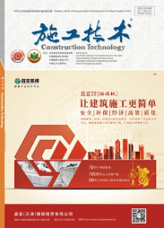 | 施工技术(中英文)  Construction Technology  ISSN 2097-0897,CN 10-1768/TU
《施工技术(中英文)》网络首发论文
题目： 武汉和平大道南延线施工风险及应对措施研究
作者： 任士房，涂文博
收稿日期： 2024-11-15
网络首发日期： 2025-01-23
引用格式： 任士房，涂文博．武汉和平大道南延线施工风险及应对措施研究[J/OL]．施工 技术(中英文). https://link.cnki.net/urlid/10.1768.TU.20250123.1544.006
网络首发：在编辑部工作流程中，稿件从录用到出版要经历录用定稿、排版定稿、整期汇编定稿等阶段。录用定稿指内容已经确定，且通过同行评议、主编终审同意刊用的稿件。排版定稿指录用定稿按照期刊特定版式（包括网络呈现版式）排版后的稿件，可暂不确定出版年、卷、期和页码。整期汇编定稿指出版年、卷、期、页码均已确定的印刷或数字出版的整期汇编稿件。录用定稿网络首发稿件内容必须符合《出版管理条例》和《期刊出版管理规定》的有关规定；学术研究成果具有创新性、科学性和先进性，符合编辑部对刊文的录用要求，不存在学术不端行为及其他侵权行为；稿件内容应基本符合国家有关书刊编辑、出版的技术标准，正确使用和统一规范语言文字、符号、数字、外文字母、法定计量单位及地图标注等。为确保录用定稿网络首发的严肃性，录用定稿一经发布，不得修改论文题目、作者、机构名称和学术内容，只可基于编辑规范进行少量文字的修改。
出版确认：纸质期刊编辑部通过与《中国学术期刊（光盘版）》电子杂志社有限公司签约，在《中国学术期刊（网络版）》出版传播平台上创办与纸质期刊内容一致的网络版，以单篇或整期出版形式，在印刷出版之前刊发论文的录用定稿、排版定稿、整期汇编定稿。因为《中国学术期刊（网络版）》是国家新闻出版广电总局批准的网络连续型出版物（ISSN 2096-4188，CN 11-6037/Z），所以签约期刊的网络版上网络首发论文视为正式出版。


网络首发时间：2025-01-23 17:24:40 网络首发地址：https://link.cnki.net/urlid/10.1768.TU.20250123.1544.006
·施工技术·
武汉和平大道南延线施工风险及应对措施研究*
任士房1,2，涂文博3
（1. 中交第二航务工程局有限公司，湖北武汉 430040；2. 中铁大桥勘测设计院集团有限公司，湖北武汉 430040；3. 华东交通大学
交通运输工程学院，江西南昌 330299）
摘要：在武汉和平大道南延线工程项目中，存在盾构施工距离长、断面大等问题，且下穿黄鹤楼景区、武昌老旧棚户区、京广铁路等，平
行近接地铁5号线。沿线地质条件复杂，存在强发育岩溶区、软硬不均区以及坚硬岩石等，极易引发刀具磨损、溶洞坍塌涌水等问题，需要
频繁更换刀具，并带压力开舱操作，严重影响盾构掘进速度，存在极大安全风险隐患。基于此，针对性地对盾构机设计和选型进行优化，
配备专门的磨损检测装置、滚刀荷载监测系统、SSP-E超前探测器、超前地质钻机系统以及洞内注浆系统。提出穿越不同地质段、敏感周边
环境区域的施工参数和相应施工措施，有力保障盾构施工顺利掘进。
关键词：隧道；盾构；敏感建筑；风险；施工技术
中图分类号：U455.43；U231.3
*国家自然科学基金（52268069）；中交第二航务工程局科研基金（YJZY_ZX_21_021）作者简介：任士房，高级工程师，E-mail：494045724@qq.com
收稿日期：2024-11-15
Study on Construction Risks and Countermeasures of Heping Avenue Southward Line in Wuhan
REN Shifang1,2, TU Wenbo3
(1. CCCC Second Harbor Engineering Co., Ltd,., Wuhan., Hubei 430040, China; 2.China Railway Major Bridge Reconnaissance & Design Institute Co., Ltd., Wuhan, Hubei 430040, China; 3.School of Transportation Engineering, East China Jiaotong University, Nanchang, Jiangxi 330299, China)
Abstract： In the South Extension Project of Heping Avenue in Wuhan, there are problems such as long construction distance and large section of the shield, the shield tunneling process traverses the Huanghelou Scenic Area, old shantytowns in Wuchang, and the Beijing-Guangzhou Railway, parallel approach to subway line 5. The geological conditions along the route are intricate, encompassing highly developed karst regions, areas with unevenly distributed soft and hard soil strata, and hard rocks, which are prone to causing tool wear, cave collapse, water inrushes, requiring frequent tool changes and pressure opening operation, significantly impeding the progress of shield tunneling and posing considerable safety hazards. In light of these challenges, targeted optimizations have been implemented in the design and selection of shield tunneling machines, equipped with specialized wear detection devices, rolling cutter load monitoring systems, SSP-E advanced detectors, sophisticated geological drilling systems, and tunnel grouting systems. Construction parameters and corresponding measures have been devised for traversing different geological sections and sensitive environmental areas, effectively ensuring the smooth and safe execution of the shield tunneling construction.
Keywords tunnels; shield; sensitive buildings; risk; construction
的骨干通道，通过武昌古城、下穿蛇山，是贯通武1 工程概况昌区顺江通道的控制性工程。

武汉和平大道南延（中山路-张之洞路）工程PPP项目位于武汉市武昌区，规划为城市主干路，
北接和平大道、南连武金堤路，是武昌区顺江方向

1 / 7


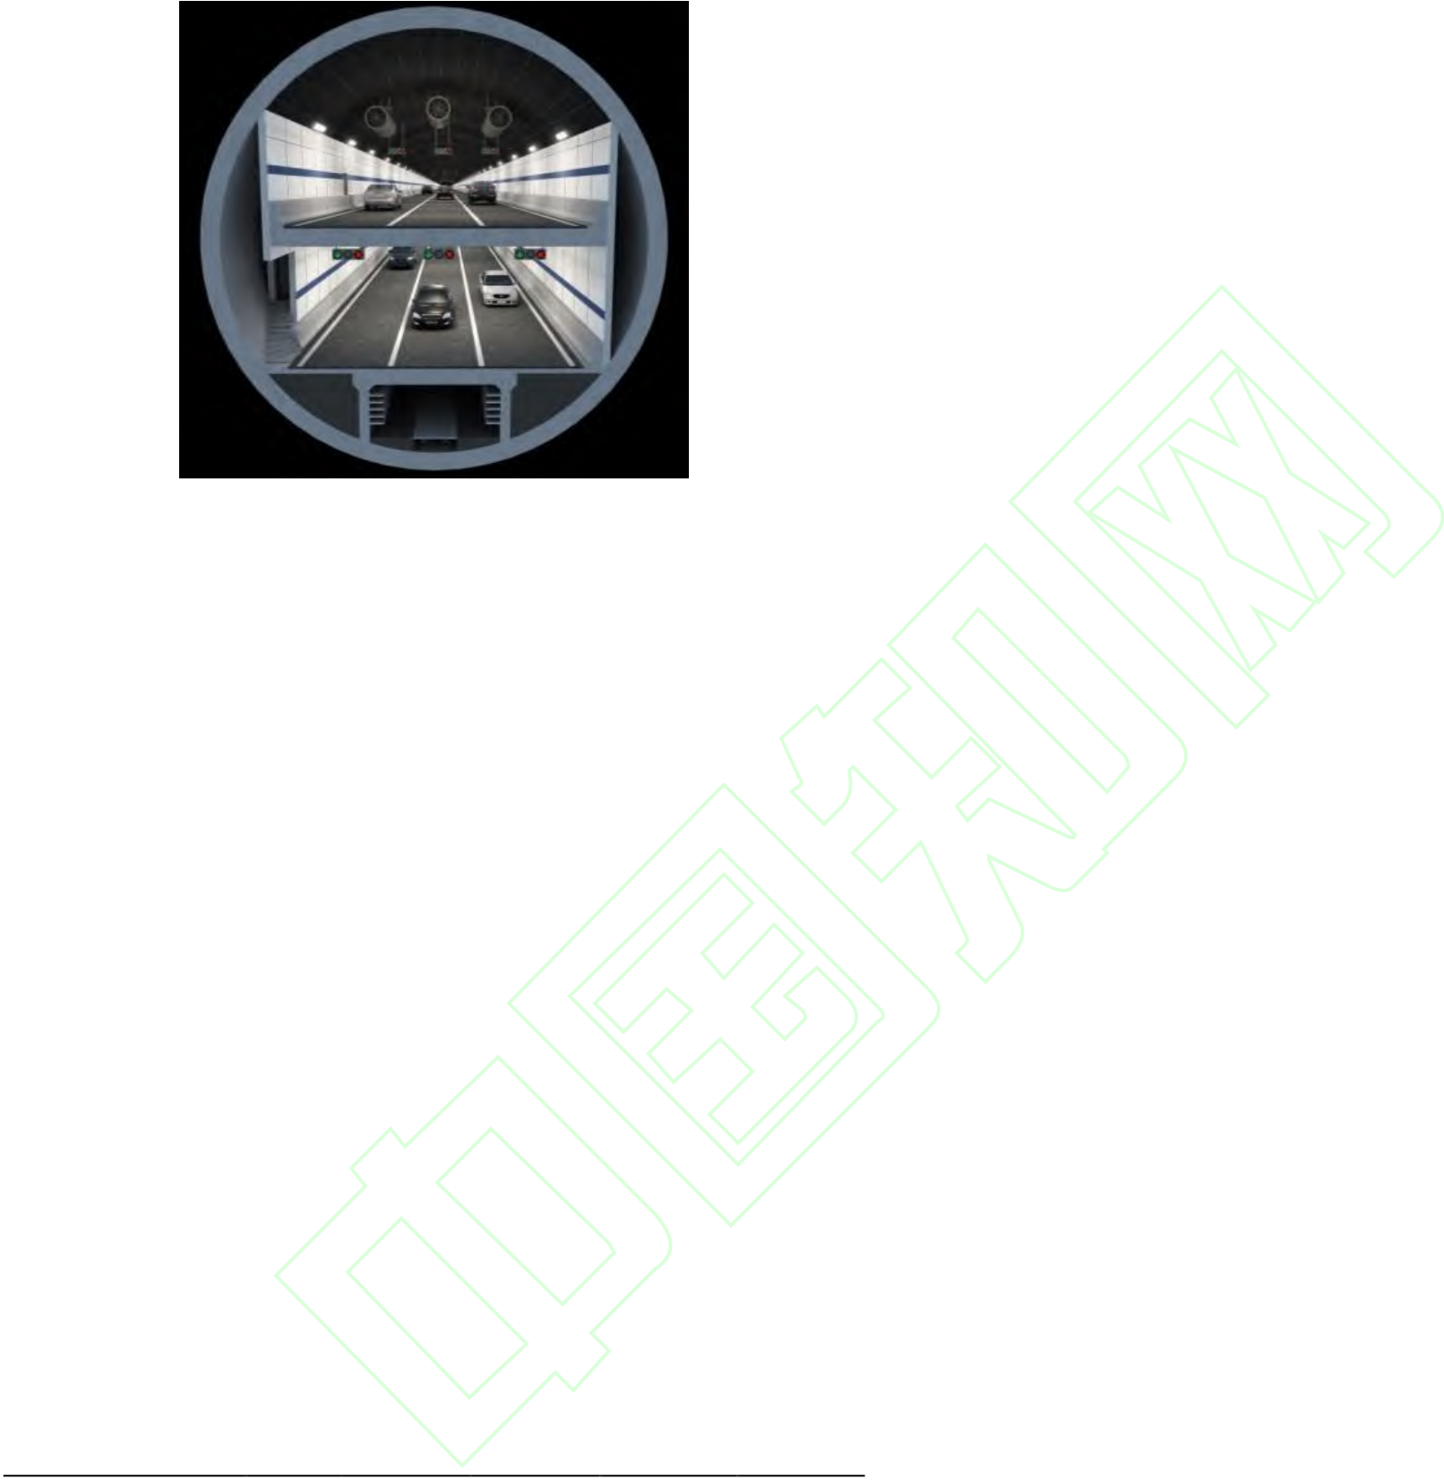
·施工技术·

管双层盾构方案，盾构段双向6车道，在中山路以4.5%纵坡入地，依次穿越昙华林、武昌古城，到达最低点再以4.5%纵坡上坡，依次穿越京广铁路、蛇山，到达接收段，以2.13%坡度进入接收井，线路最小转弯半径700m，盾构隧道效果如图1
所示。
图1 盾构隧道效果
Fig.1 Effect of shield tunnel
2 工程地质条件
隧道洞身穿越7种岩性、14种地层、地层转换23次，如表1所示。受地质成因、构造作用等因素
影响，各岩层风化程度、工程性质不均，岩石最大
饱和单轴抗压强度达197MPa，最小饱和单轴抗压强度仅4.1MPa，且存在805m长的岩溶强烈发育地
段，该段主要为灰岩、泥灰岩，溶洞见洞率
40.5%。盾构隧道管片外径15.4m、内径14.2m、管片厚60cm，但盾构区间最低点覆土厚度为38.0m，
盾构始发端和接收端存在松散饱和第四系覆盖层，
始发区域覆土厚11.4m，接收区域覆土厚13.9m，均＜1倍洞径。
表1 隧道岩性分布
Table 1 Distribution of tunnel lithology
里程 | 岩性 | 岩体完 | 岩体坚 | 岩体基 | 岩块强
 |  |  |  | 本质量
 |  | 整程度 | 硬程度 |  | 度/MPa
 |  |  |  | 等级
X0+620—X0+890 | 粉砂 | 较完 | 软岩 | Ⅳ～Ⅴ | 4.1
 | 质泥 | 整～较
 |  |  |  | 级
 | 岩 | 破碎
X0+890— | 石英 | 破碎～ | 坚硬岩 | Ⅲ～Ⅳ | 197.0
X0+930，X1+960
 | 砂岩 | 较破碎
—X2+010
X0+930— | 泥质 | 较破碎 | 坚硬岩 | Ⅲ～Ⅳ | 85.0
X1+030，X0+925
 | 砂岩
—X1+960
X1+030— | 灰岩 | 较破 | 较硬 | Ⅱ～Ⅳ | 56.3
X1+190，X1+540 |  | 碎～较 | 岩～坚
—X1+925 | 炭质 | 完整 | 硬岩 | Ⅳ～Ⅴ | 8.3
X1+190—X1+280 |  | 破碎 | 软岩
 | 页岩
X1+280—X1+540 | 泥灰 | 较破碎 | 较硬岩 | Ⅲ～Ⅳ | 33.7
 | 岩

X1+800— | 硅质 | 破碎～ | 坚硬岩 | Ⅲ～Ⅳ | 102.2
X1+820，X1+200
 | 岩 | 较破碎
—X1+240
3 工程重大难点及风险点
3.1 盾构穿越地质勘察不详区段风险
施工前的详细勘察阶段，盾构段共布置勘探孔62个，因隧道穿越众多城区民房、黄鹤楼景区等，有11个钻孔未能施钻，且部分勘探孔位有一定偏移，隧道轴线双侧勘察孔最大布孔间距达134.1m ，线路右侧单侧勘察孔最大布孔间距187.5m，不满足勘察规范中的钻孔间距要求，即勘探孔沿隧道结构外边线3～5m交错布置，沿隧道中线投影间距控制在25m，单边间距约50m。以K82，K83，K85为例，由于线路上方主要为老城居民区，地表不具备岩溶专勘及处理条件，3个钻孔均未施工，但邻近孔位K84揭示地层主要为灰岩，溶洞较发育。
3.2 盾构穿越岩溶强烈发育区风险
由场区隧道勘察报告可知，灰岩、泥灰岩分布区钻孔见洞率为40.5% ，线岩溶率3.1% ～84.9%，平均线岩溶率为14.0%，属于岩溶强发育场地。盾构穿越岩溶强烈发育区域，主要存在以下
风险。
1）盾构机栽头、下沉等风险
若盾构机底部存在较大溶洞，盾构机的前部
或整体可能会突然陷入溶洞，造成机身倾斜或整体
下沉，形成盾构机栽头、下沉等风险。
2）刀具易发生非正常磨损
岩体溶蚀后强度不均，岩溶发育地段未进行
处理，盾构机刀具易崩齿、偏磨，同时受地下水、
溶洞充填物等因素影响，导致盾构施工轴线偏离设
计方向，存在线形纠正及机身倾斜纠正困难等问
题。
3）房屋塌陷
岩溶段上方为古城区，分布大量民房，民房
建筑物修建时间较长，多为砖混结构，目前正在使
用。盾构施工过程中，地层受到扰动，民房可能因
地表沉降发生变形、倒塌。
4）浆液大量流失
溶洞或溶隙的存在使泥浆大量流失，导致液
位急剧降低，前舱压力迅速降低。
3.3 盾构穿越软硬不均区的风险
由表1可知，盾构穿越的地层岩性多样，岩块

2 / 7

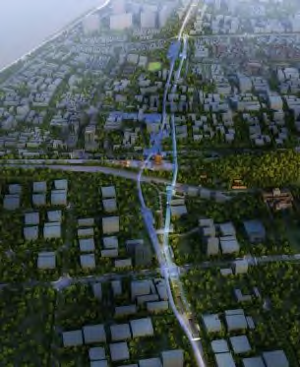
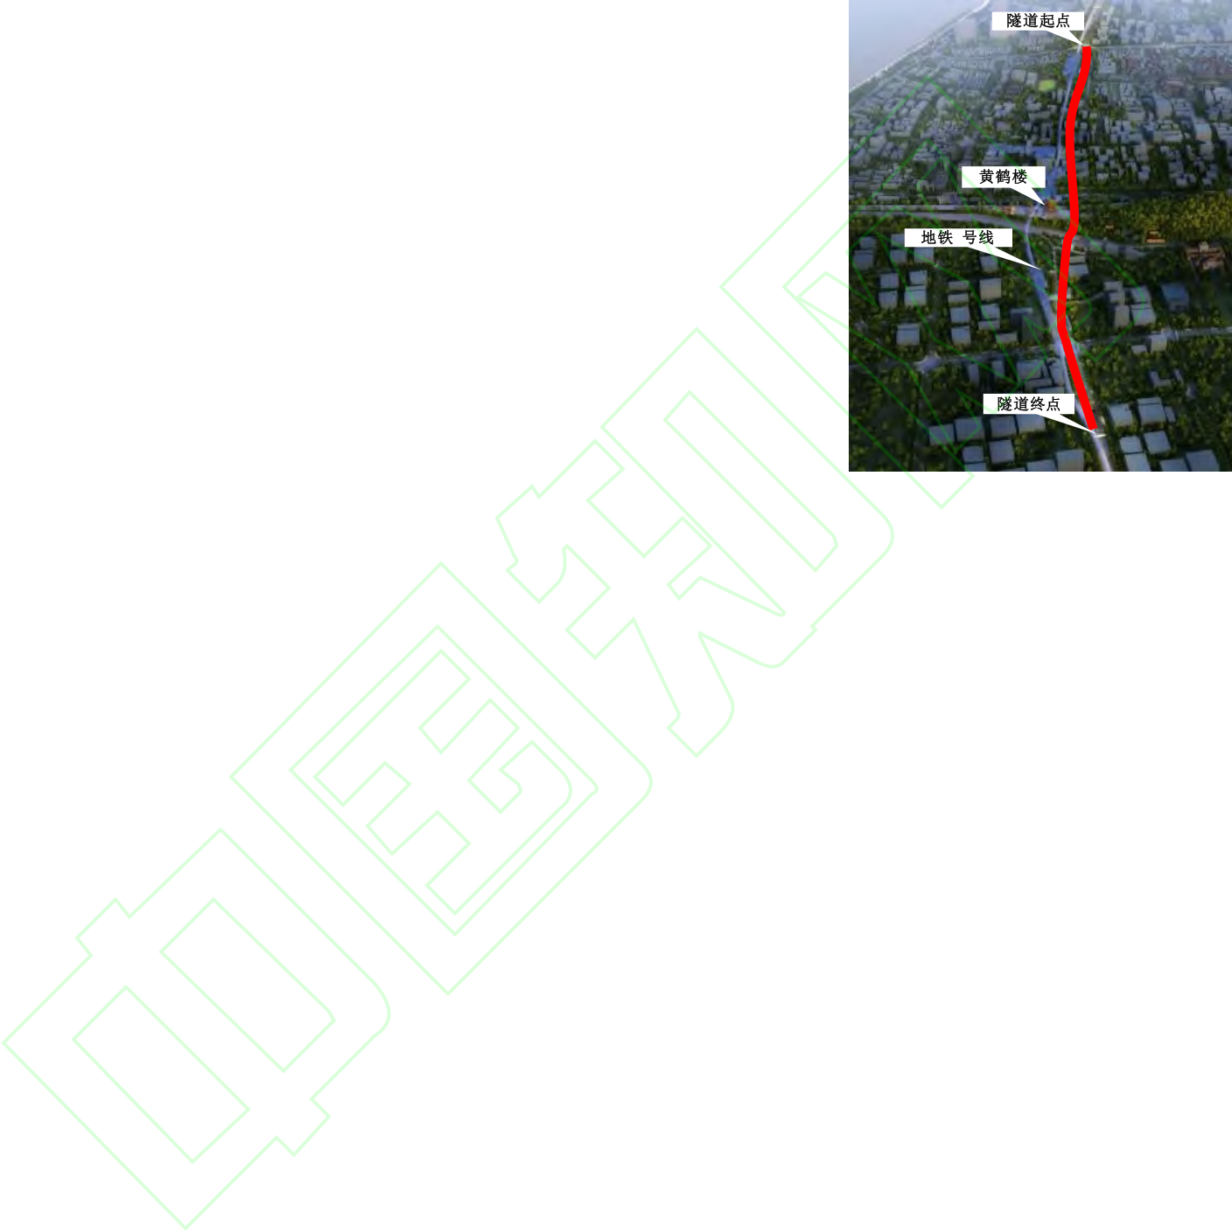
·施工技术·
强度差异巨大，存在软硬不均复合地层，盾构穿越该区域时存在以下风险。 | 体易发生自转、管片易破损、盾构姿态难以控制等风险。

1）盾构机穿越软硬不均复合地层段时，其姿态容易偏移或被卡住，形成蛇形推进，导致盾尾间
隙不均匀，使成形隧道管片破损、开裂，发生隧道

3.5 盾构段长距离与地铁5号线并行近接施工
如图2所示，和平大道南延工程与武汉地铁5号线彭刘杨-昙华林站存在近接施工，近接施工段

突涌事故。均位于岩溶强烈发育的灰岩段。盾构区间与地铁5

2）刀盘受力不均致使主轴承受损或其密封被破坏，刀具异常损坏。刀具在软硬强度差异较大
处，会产生瞬间的强反冲力，造成刀具崩裂、偏

号线最近水平距离约10m ，垂直最近距离约11.5m，如掘进范围内存在连通溶洞，会对既有地
铁隧道造成较大危害。

磨、脱落等非正常损坏，严重时造成刀盘变形等问 | 隧道起点
题。由于隧道顶部软弱地层长时间受掘进扰动影
响，舱压气作业时地面易漏气，导致掌子面失稳，
增大带压进舱风险，故带压进舱前需对地层进行加 黄鹤楼
固处理。 地铁5号线 3）根据地质补勘资料，掘进断面处存在不均
匀风化体，影响盾构机掘进姿态、加速刀具磨损，
严重时卡住刀盘或在开挖舱底部堆积造成吸口滞 隧道终点
排，需带压进舱处理。

4）推动油缸的推力不均匀可导致管片衬砌错台、开裂，地层软硬不均易引起盾构施工曲线偏离
设计方向，导致隧道线形不符合设计要求。
5）盾构机推进过程中，由于掌子面地层软硬不均、强度差异大，掘进速度较小，掘进时间长，
对地层扰动大，出渣量增大，使地面沉降超限，严
重时可能导致地面塌陷，影响既有建（构）筑物[13]。
6）在上软下硬地层中，盾构机姿态不易控制，掘进过程中易往地层软弱侧偏移，纠偏困难，
引起盾构机“上飘”现象。软硬不均段隧道顶地层
稳定性差，掌子面加固周期长、难度大。
3.4 盾构穿越硬岩区风险
根据勘察揭露，盾构区间存在4道坚硬岩墙：○1 蛇山底部，该地层为石英砂岩，最高强度为197MPa，宽50～80m；○2 三道街粮管所与武昌区
残疾人工作委员会间，该地层为硅质岩，出露宽度约20m，最高强度102.2MPa，宽约20m；○3 得胜桥
段与省实验中学大致平行处，该地层为硅质岩，岩体极破碎，宽约30m；○4 得胜桥盾构始发井处，该地层为石英砂岩，强度60～80MPa，宽约60m。
由此可见，硬岩区围岩强度60～197MPa，刀具容易非正常损坏，极大地增加带压进舱换刀及刀具检修频次[14]。容易出现刀盘刀具磨损严重、盾

3 / 7

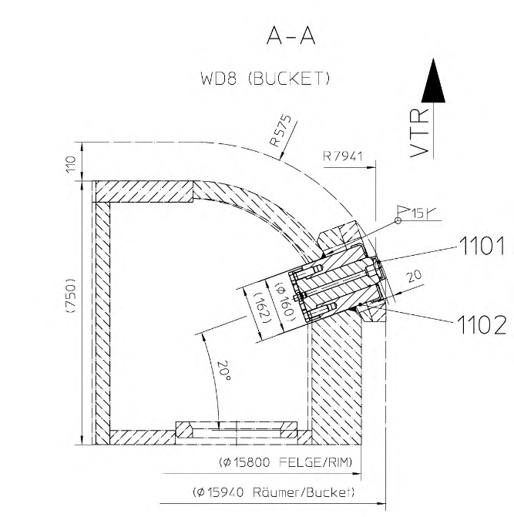
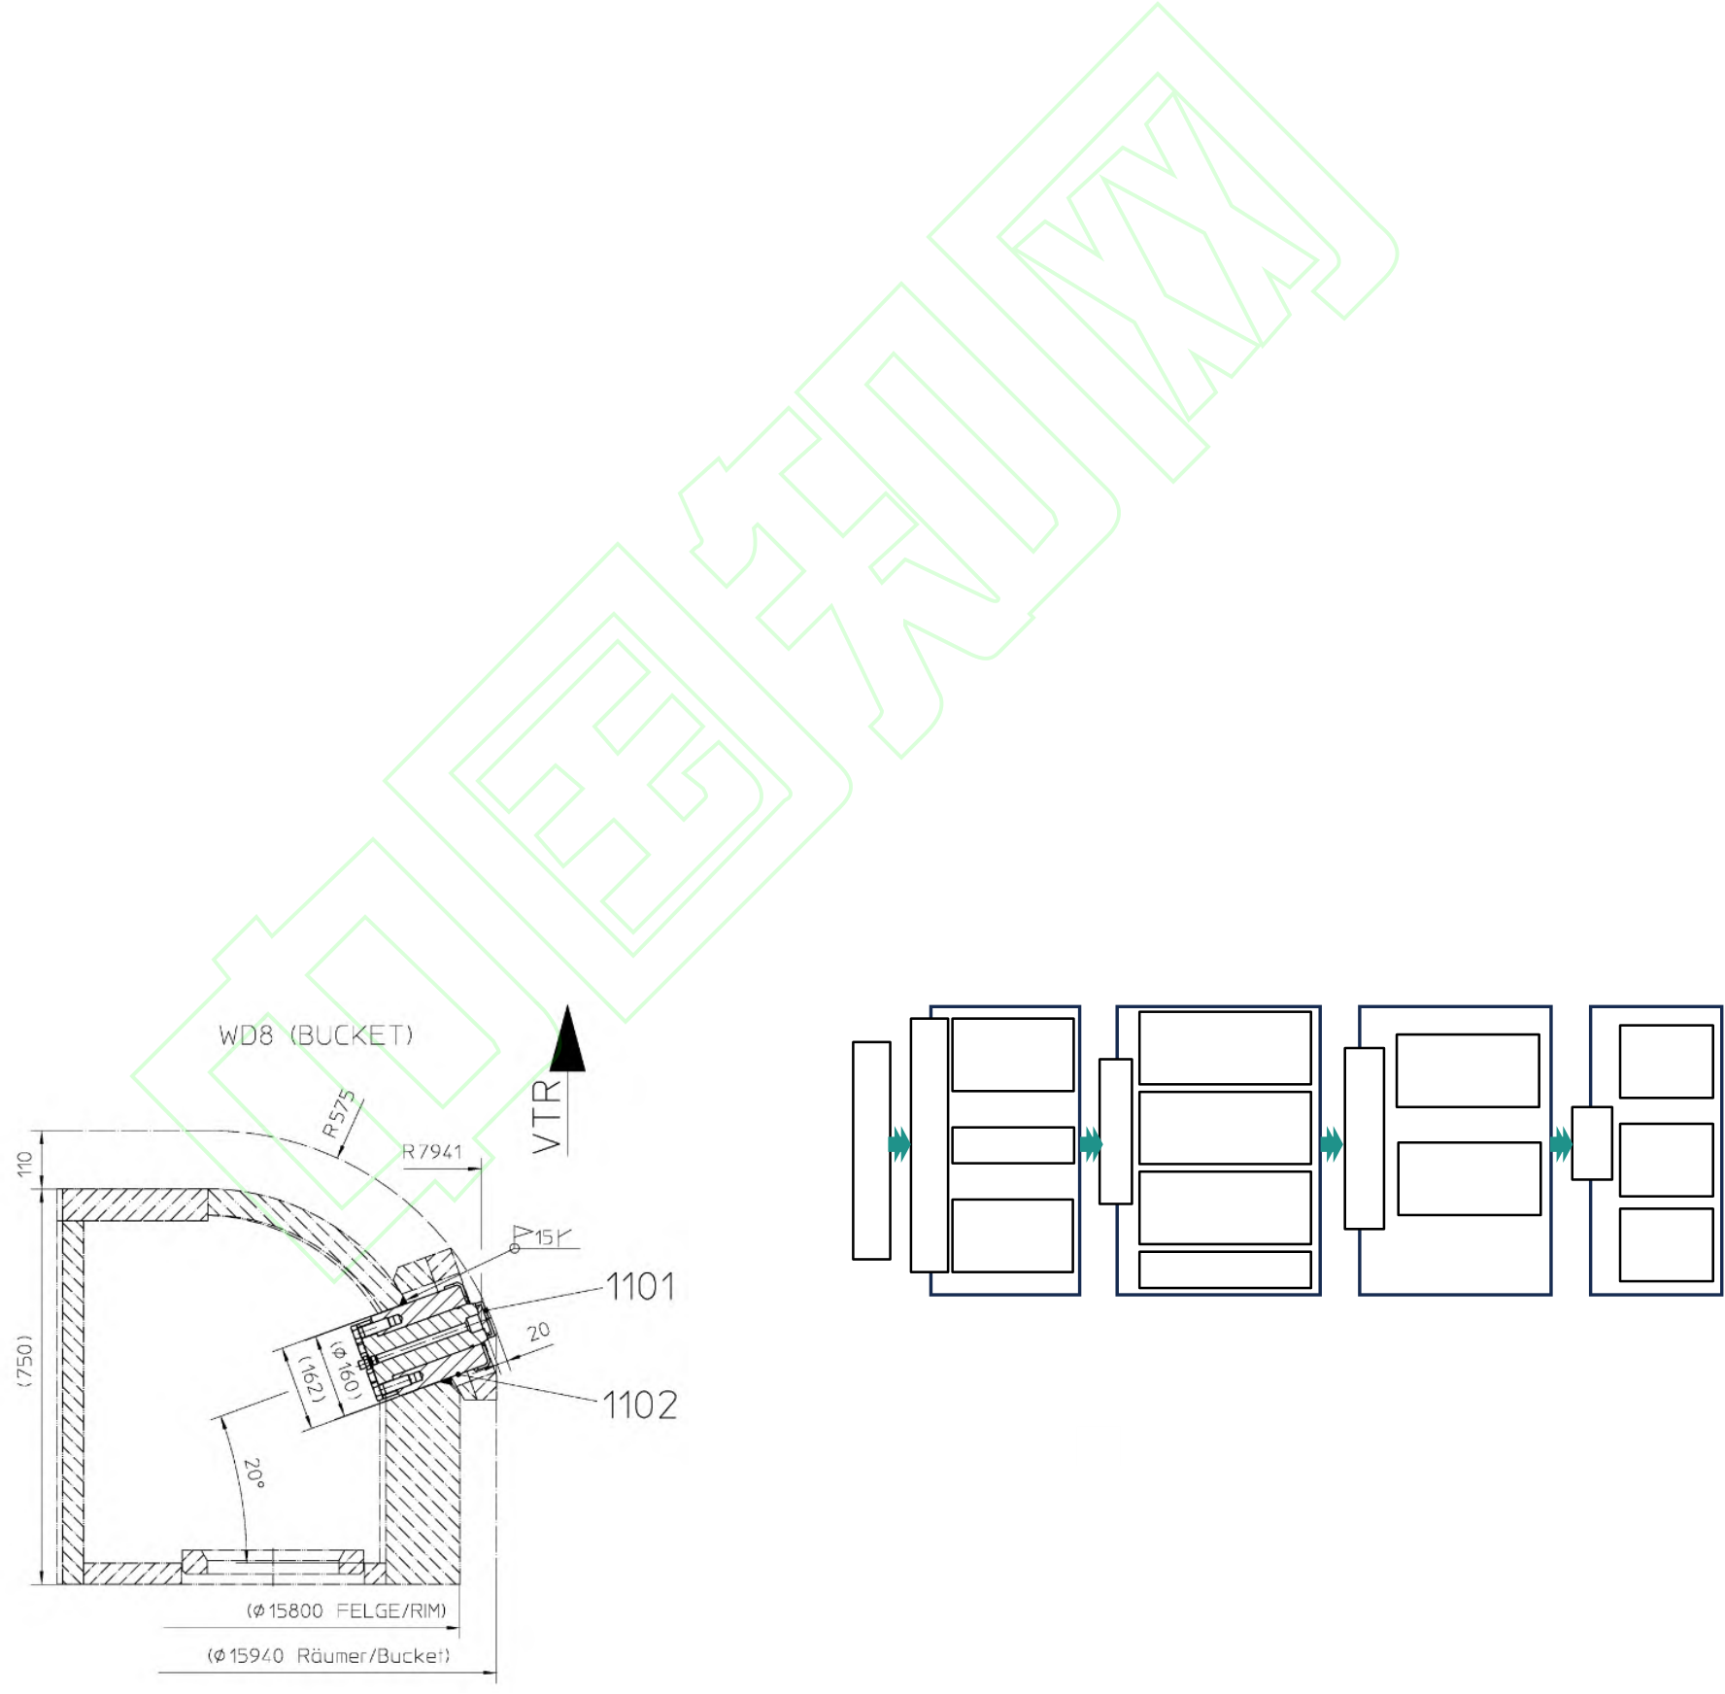
·施工技术·

栋，小区楼栋为框架18层结构，整板基础，埋深约5m，1层地下室采用悬臂桩支护，桩入土深度10～14m。该处隧道埋深约38m。

（DCLM），该系统由传感器和可视化系统组成，能持续测量和显示滚刀上的负载，有利于合理设定
施工参数，保护滚刀和刀盘。

4 施工风险应对措施4.2 地质超前预报

4.1 盾构机针对性设计与选型
“和平号”盾构机为武汉和平大道南延工程量身
打造，具备岩溶探测及处理、主驱动伸缩等功能。
盾构机开挖直径16.03m，最大耐压1.0MPa，整机总容量12 800kW，刀盘开口率41%，最小转弯半径700m ，最大推力219 454kN ，额定扭矩56 045kN·m ，最大爬坡能力5% ，最大掘进速度

针对勘察不详区、岩溶发育区等风险，为提高超前预报准确性及可实施性，遵循以地面探测为主，无地面探测条件时进行洞内超前探测的原则。
地面探测主要为横波地震勘探，利用探测目标与周围介质存在速度或地震波阻抗差异判断地质情况。由于隧道上方为居民区，房屋密集，地表条件复杂，采用常规横波地震勘探布置测线难度较

50mm/min。大，故使用节点式地震仪和分布式观测方式，以避 针对硬岩及软弱地层分布不均的情况，在盾开房屋和其他障碍物，探测整个隧道范围的地下结构机刀盘选型时，对刀具数量及材料进行针对性选构和溶洞分布。

型。刀盘为面板式，常规刀盘（带压刀盘）；开口
率41%，格栅通行能力180mm×180mm。刀盘配置参数如表2所示。可拆卸式刀具中滚刀92把，刀宽19'，刀高160mm；刮刀186把，刀宽220mm，刀高110mm ；边刮刀16 组，刀宽220mm ，刀高110mm ；超挖滚刀1 把，刀宽19' ，伸时刀高30mm，缩时刀高40mm。焊接式道具中，撕裂刀共32把，刀宽50mm，刀高140mm。
刀盘面板设置8个点式磨损检测装置（见图3）及2个条式磨损检测装置。通过该系统监测刀具
磨损情况，及时更换磨损严重的刀具，提高掘进效

当地面物探及补勘不具备条件时，应增加洞内超前探测技术，如TSP技术、超前钻孔、SSP-E技术等作为探测补充。首先结合TSP技术与SSP-E技术进行初探，如发现异常探测结果，应采用超前
钻进一步验证复核。
1）TSP地震反射波法
TSP技术是弹性地震波反射技术的具体应用，其探测物理基础为岩土体的波阻抗差异。盾构施工时，在刀盘附近配备TSP激振源发射地震波，并通过埋设在隧道两侧岩土体中的传感器接收回波，以实现地质体的波速图像获取。TSP技术的数据处理

率，保护盾构刀盘。 | 流程如图5所示。 |  |  |  | 高通滤波 | 纵 | F-K与线性Radon滤波 | 成 | 绕射扫
 | 原 | 地 | 数据格式 | 波
 |  | 震 | 转换 |  | 低通滤波
 |  |  |  |  |  |  |  |  | 描叠加
 | 始
 |  | 数 |  | 形 | 初至拾取与 | 横
 | 地
 |  | 据 | 道集编辑 | 处 | 震时基校正 | 波 | τ-p变换波 |  | 偏移
 | 震 |  |  |  |  |  |  | 像
 |  | 预 | 观测系统 | 理 | 道间/道内能 | 分 |  |  | 成像
 | 记 |  |  |  |  |  | 场分离
 |  | 处 |  |  |  | 离
 |  |  |  |  | 量均衡 |  |  |  | 地震速
 | 录
 |  | 理 | 定义 |  | 反Q滤波 |  |  |  | 度提取
图4 TSP 地震反射波的数据处理方法
Fig.4 Data processing method for TSP seismic reflection
waves
2）SSP-E声波地质超前预报系统
盾构机配备了SSP-E超前探测器，由盾体中的
震源发出超声波后，通过推进轴向接收筒到达隧道

图3 盾构机点式磨损检测装置
Fig.3 Point type wear detection device for tunnel boring machine

掌子面接收地质信号，当分析反馈信号后，可获取前方40m范围内地质情况，测量耗时约10min，如图5所示。

另外，将盾构机配备滚刀荷载监测系统
4 / 7

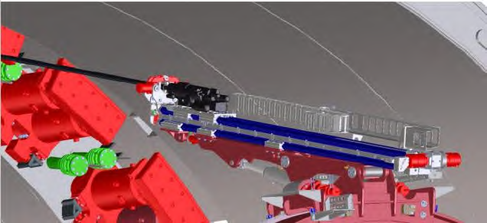
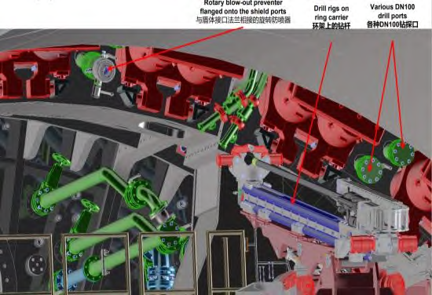
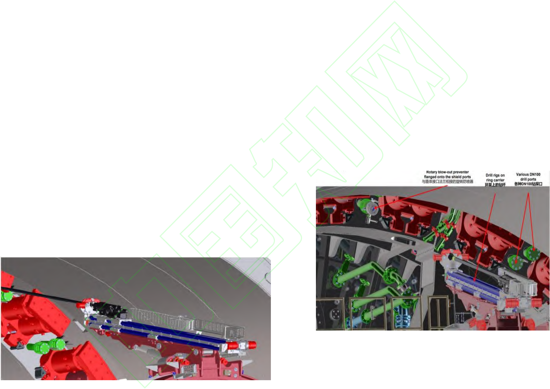
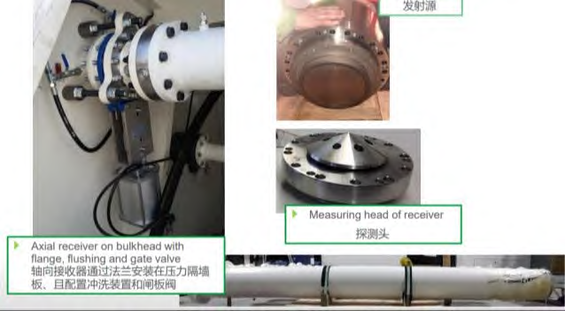
·施工技术·
度较低的），均直接采用纯水泥浆进行静压式灌
浆。
2）对于钻孔揭示岩溶洞穴高度1～3m且无填
充溶洞和半填充溶洞，采用间歇式静压灌浆。
3）对于溶洞高度3～6m无填充溶洞和半填充
溶洞，考虑先投碎石（5～10mm），后采用注浆
加固的方法。
4）对于溶洞高度＞6m的特大型无填充溶洞，

图5 盾构机SSP-E 超前探测器
Fig.5 SSP-E advance detector of tunnel boring machine
3）SSP-E与TSP结合探测
由于SSP-E超前探测器只有3个检波器，接收
地震数据量较少，为准确探测掌子面前方地质是否
异常，结合常规地震超前预报（TSP）的设备布置方法与SSP-E技术，共同利用盾构机刀盘侧面SSP-E震源激发的地震波，接收地震信号，完成超前地
震预报工作。
4）洞内超前钻探。
将盾构机配备3台超前地质钻机，其中，盾体钻机1台、桥架钻机2台，分别利用盾体中2道38°预留通道、18道12°预留通道、18道8°预留通道、6道0预留通道进行超前钻探，如图6所示。
图6 盾构机超前地质钻机
Fig.6 Advanced geological drilling rig of tunnel boring machine
4.3 岩溶超前处理措施
针对岩溶发育区段，溶洞处理范围为隧道底

需上报监理工程师、设计单位，并召开专家会确定具体处理方案。
施工过程中，一般以揭示到溶洞、异常区的钻孔为基准点，向周边方向延伸打孔，直至溶洞洞体边界。对于探测到的岩溶，地表如无处理条件，将采取洞内处理措施。盾构机配备超前钻杆，经洞内超前钻探查明溶洞情况后，通过注浆管向溶洞内注浆，盾构机超前注浆设备如图7所示。实践表明，该溶洞处理方案合理，处理后溶洞钻孔取芯发现，洞内水泥结石充填完整，岩溶处理效果良好，隧道已于2023年10月顺利通车。
图7 盾构机超前注浆设备
Fig.7 Advanced grouting equipment of tunnel boring machine
4.4 复杂地层采取的措施
1）加强地质预报，确定软硬不均地层的位置及长度，若穿越软硬不均地层，应提前采取措施。
2）加强地面监测，根据监测情况调整掘进参

以下15m，隧道结构外轮廓两侧及隧道顶部8m范数。

围内未填充、半充填或全充填（充填物强度较低的）溶洞，必须进行岩溶处理。溶洞处理原则如

3）若地面房屋沉降数据过大，应根据实际情况加固地面房屋，并进行洞内深孔注浆。

下。 4）由于上软下硬地层中的围岩硬度存在差

1）对于钻孔揭示岩溶洞穴高度≤1m，且无填充溶洞和半填充溶洞，以及全填充溶洞（充填物强

5 / 7


·施工技术·

维修时间，延误工期。故在此类地层掘进时，应控制推力在50 000～80 000kN，刀盘转速控制在0.8～1.2r/min，速度控制在4～8mm/min，扭矩控制在5 000～8 000kN·m，贯入度控制在5mm/r左右。
4.5 硬岩地层采取的措施
掘进过程中，为避免总推力过高，使刀具荷载过大，总推力应控制在30 000～50 000kN；控制刀盘转速，减少刀具磨损，将断面硬岩中转速控制在0.8～1.5r/min；控制扭矩及掘进速度，采取低贯入度方式进行掘进，即高刀盘转速、低推进速度，一般情况下，贯入度控制在5mm/r，扭矩控制在5

控量测，安排专人24h观测建(构)筑物周边情况，根据监测数据动态评估建筑物是否安全，基于评估结果精细调控盾构施工参数，最后确定效果，从而反复循环、验证、完善，以确保穿越安全。
4）对脱出盾尾的管片及时进行二次、多次补压注浆。当注浆量达到设定值时，应根据监测数据分析判断，以合理控制注浆量和注浆效果。
5）管片脱出盾尾5～10环过程中，如建筑物的监测变形速率＞0.5mm/d，或者大于管片未脱出盾尾过程中变化速率的50%，应启动深孔注浆，针对距离较近的九龙井小区，应使用Φ800@1 000钻

000～8 000kN·m，掘进速度控制在4～8mm/min；孔桩进行隔离。

掘进过程中加强对盾构姿态、刀盘滚动等参数的监测，若发现盾体扭转，应及时预警，并采取诸如反

6）应加固下穿京广铁路的接触网，加强监测，做好同步注浆、二次注浆、盾体克泥效注浆，

转刀盘等防扭措施。以稳步连续通过。
4.6 针对地铁5号线采取的保护措施5 结语

为降低盾构施工对地铁5号线的影响，在X1+750—X1+910里程段对地铁进行隔离防护，呈梅花形布置4Φ200 复合锚杆桩，横纵间距为0.25m×0.25m，隔离桩底进入岩层≥3m。
采用人工监测地铁车站及地表变形，通过全
自动智能监测地铁5号线左、右线隧道结构，主要
监测隧道内拱顶沉降、隧道侧面水平位移（兼做内
径收敛）、隧道内轨道沉降、地铁车站及其附属设

武汉和平大道南延（中山路-张之洞路）工程PPP项目盾构段采用和平号大盾构施工，长距离穿越强发育岩溶区和软硬不均地质区，穿越基岩的抗压强度差异巨大，硬质岩石最高强度达197MPa，对盾构机设备选型提出严苛要求，“和平号”盾构机
具备岩溶探测及处理、主驱动伸缩等功能，配备磨
损检测装置、滚刀荷载监测系统，以控制掘进参数，同时配配备SSP-E超前探测器、超前地质钻机

施沉降。系统以及洞内注浆系统，以应对岩溶准确探测和注

如管片脱出盾尾后5～10环的地铁监测结果未达到监测预警C级，且位移变化速率≤0.5mm/d，
可通过管片注浆孔对管片背后进行补强注浆，补充

浆治理，采用复合锚杆桩隔离运营地铁5号线，对敏感建筑物和密集老旧棚户区进行注浆加固、控制
掘进参数和变形监测等措施，实施效果良好。

部分不填充的空腔，提高管片背后土体密实度。如  地铁监测结果达到或超出监测预警C级，或位移变化速率＞0.5mm/d，则采用钢花管深孔注浆法。4.7 长距离下穿敏感建筑、密集老旧棚户区保护  措施 | 参考文献
 | [1] | 翁木生.地铁车站下穿既有铁路站场咽喉区的施工方案及防护措施
[J].城市轨道交通研究,2020,23(5):123-127.
WENG M S.Construction scheme of subway station crossing under

1）施工前，详细勘察场区周边建筑物的地层结构、建筑结构形式、基础形式、使用年限等，评

the throat zone for railway yard and protective measures [J]. Urban mass transit, 2020,23 (5): 123-127.

估盾构施工对地层扰动和建筑物的影响，确定科学 | [2] | 周群.超大直径盾构穿越既有隧道的监护技术及运营组织[J].城市

合理的盾构掘进参数和变形控制措施。
2）变形监测与控制是盾构穿越施工的关键。动态实时监测有利于及时掌握建筑物的变形进程，
以定量化反馈机制调整施工参数，必要时可通过同

轨道交通研究,2021,24(5):231-235.
ZHOU Q. Monitoring technique and operation organization for super-diameter shield tunnel crossing operating tunnel [J]. Urban mass transit, 2021, 24 (5): 231-235.

步注浆和盾体注浆方式控制变形。 | [3] | 方小明,张孟喜,张梓升,等.超大直径盾构掘进引起地表纵向变形规

3）当盾构穿越棚户区时，应加强棚户区的监

6 / 7


·施工技术·

FANG X M, ZHANG M X, ZHANG Z S, et al. Analysis on longitudinal deformation of ground surface caused by excavation for super large diameter shield [J]. Yangtze River, 2021, 52 (7): 160-167.

沉降分析[J].铁道建筑,2022,62(1):111-116.
HUANG X, JIA S D, YAO C F, et al. Settlement analysis of dense buildings under-passed by shield tunnel considering stratum strain

[4] | 黎新亮.盾构隧道穿越湘江溶洞区工程风险分析及应对措施探讨[J]. | softening [J]. Railway engineering, 2022, 62 (1): 111-116.

铁道标准设计,2014(2):64-69,70.
LI X L.Analysis and countermeasures on engineering risk of shield tunnel passing through carst cave zone of Xiangjiang river [J]. Railway standard design, 2014 (2): 64-69,70.

[10]杜有超,黄海龙,马金骥,等. 空间位置对叠落盾构隧道施工影响效 应分析 [J]. 施工技术(中英文), 2024, 53 (19): 58-65.
DU Y C, HUANG H L, MA J J, et al. Analysis of the effect of space position on the construction of stacked shield tunnel[J]. Construction

[5] | 夏正茂. 盾构隧道长距离联络通道冻结设计优化研究 [J]. 施工技 | technology, 2024,53 (19): 58-65.

术(中英文), 2024, 53 (21): 64-70.
XIA Z M. Research on freezing design optimization of long distance contact channel for shield tunnel[J]. Construction technology, 2024, 53

[11]吕延豪,孙雪兵,王金龙.长江一级阶地隧道盾构施工岩溶塌陷防治 措施研究[J].人民长江,2020,51(10):133-137.
LYU Y H, SUN X B, WANG J L. Study on prevention measures for

[6] | (21): 64-70. | karst ground collapse in tunnel shield construction of first terrace for
 | 吴柯,张晓平,刘浩,等.粉质黏土地层超大直径泥水盾构隧道地表变 | Yangtze River [J]. Yangtze River, 2020,51 (10): 133-137.
 | 形与施工参数相关关系研究[J].工程地质学报,2021,29(5):1555- | [12]张美聪.红黏土岩溶地区地铁盾构隧道处理措施研究[J].岩土工程
 | 1566. | 技术,2020,34(4):201-205.

WU K, ZHANG X P, LIU H, et al. Correlation between surface deformation and construction parameters in silty clay ground tunneling

ZHANG M C. Treatment measures of metro shield tunnel in red clay karst area [J]. Geotechnical engineering technique, 2020, 34 (4): 201-

[7] | with super large diameter slurry shield TBM[J]. Journal of engineering | 205.
 | geology, 2021,29(5):1555-1566. | [13]田瑞忠.盾构长距离穿越上软下硬富水石灰岩地层施工技术[J].铁
 | 彭刚.泥水盾构下穿侵限隧道箱涵施工技术研究[J].铁道建筑技 | 道建筑技术,2020(4):73-76.

术,2022(1):97-100.
PENG G. Research on construction technology of slurry shield machine under passing through intrusion tunnel box culvert [J]. Railway construction technology, 2022 (1): 97-100.

TIAN R Z. Construction technology of shield tunneling crossing upper soft and lower hard water-rich limestone stratum at a long distance [J]. Railway construction technology, 2020 (4): 73-76.
[14]张守同.高硬度岩溶地层盾构机选型及针对性设计研究[J].铁道建

[8] | 仇文革,万世付,高刚刚,等.砂卵石地层盾构隧道下穿铁路咽喉区地 | 筑技术,2021(8):65-69.

[9]

表沉降控制研究[J].现代隧道技术,2021,58(5):37-45. ZHANG S T. Study on type selection and pertinence design of shield QIU W G, WAN S F, GAO G G, et al. Study on control measures machine in high hardness karst stratum [J]. Railway construction against ground settlement induced by shield tunnel construction technology, 2021 (8): 65-69.
underneath railway throat in sandy cobble stratum [J]. Modern
tunnelling technology, 2021,58 (5): 37-45.
黄兴,贾少东,姚超凡,等.考虑地层应变软化的盾构下穿密集建筑物

